苏州工业园区阳澄湖半岛开发建设有限公司配件采购招标

2016-0 管理员 70
一、项目名称：阳澄湖半岛配件采购
二、主要内容：配件采购
三、总预算:2.7万元以内
四、项目要求：
（一）标的物清单及实现功能（包含以下设备的安装调试）：
序号 | 项目名称 | 规格 | 单位 | 数量 | 备注 | 图例 | 报价
1 | 铝合金IC卡牌 | 尺寸：7*10CM | 个 | 200 | 需有产品合格证 | 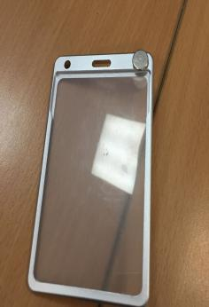
2 | IC卡制作 | 尺寸：7*10CM | 片 | 200 | 需有产品合格证 | 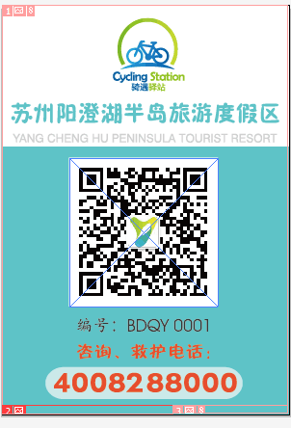
3 | 山地自行车手机支架 | 防水，45管径以内通用，6寸以下屏手机通用 | 个 | 300 | 需有产品合格证 | 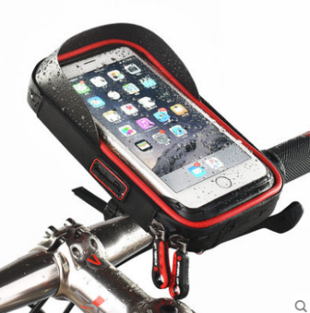
5 | 二维码 |  | 二维码我方提供200个二维码样式
6 | 配件安装 |  | 安装车体龙头处，配吸铁石钉、纯铁弯头、包安装到位。
8 | 喷漆 | 手机架喷印（喷印半岛度假区形象、logo、相关信息）
 |  | 总报价：

六、投标材料：
1、填写上述表格，打印一份
2、根据报价，提供物品实物图一份
3、投标单位的营业执照复印件及资质证明
七、送标时间
投标单位于2017年2月 14日12:00前向阳澄湖半岛旅游度假区提交报价单，并密封送至苏州工业园区阳澄湖半岛开发建设有限公司，信封上请务必注明“阳澄湖半岛配件采购”字样。逾期视为自动放弃投标。
单位名称：苏州工业园区阳澄湖半岛开发建设有限公司
通讯地址：苏州工业园区阳澄湖半岛慈云路9号
联系电话：0512-67069999 传真：0512-67068899
联 系 人 ：陆先生

